南投縣106年度提升英語教學成效計畫子計畫一：充實英語教學設備
成果報告
申請學校： 南投縣水里國小 全校人數： 329 人 受益人數： 329 人
補助經費： 108000 元（經常門： 78000 元 資本門： 30000 元）
一、主要補助項目：請用■選擇
■英聽設備為主
■英語情境教室布置為主
■浸潤式活動設備為主
■教材教具為主
■英語閱讀圖書為主
■英語閱讀角為主
□其他(請說明)
二、執行方式
(一) 購置CD教學設備，培養學生英語聽力。
(二) 購置擴音機，利用演戲、說故事、表演培養說.讀.演多元能力。
(三) 運用互動式學習英語，成就學生語文核心素養。
三、執行內容
(一)購置擴音機
(二)分組一台手提CD培養聽力
(三)添購英語圖書
四、執行成效
(一) 購置英語環境設備，充實英語讀、說、寫、作能力。.
(二)英語多媒體教學設備，培養學生英語能力，縮短城鄉差距。
(三) 購置英語教學設備，培養學生英語聽力。
五、問題檢討
(一) 添購許多多媒體設備，但英語雙峰現象仍存在。
(二) 老師活潑、互動、感官刺激學習，激發學生學習動機值得推廣。活動結束如果老師以講述式傳授，學生又回到原點。
(三) 城鄉差距及雙峰現象，讓英語教學問題一職無法解決
六、成果照片(每項設備使用情況)及說明

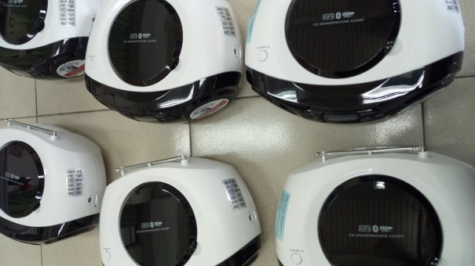 | 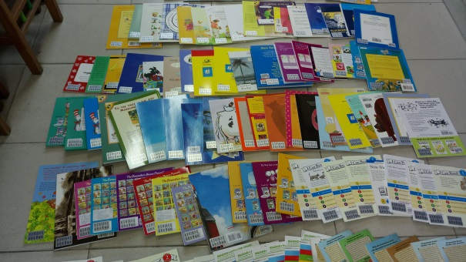
手提CD分組練習 | 圖書書籍財產編目
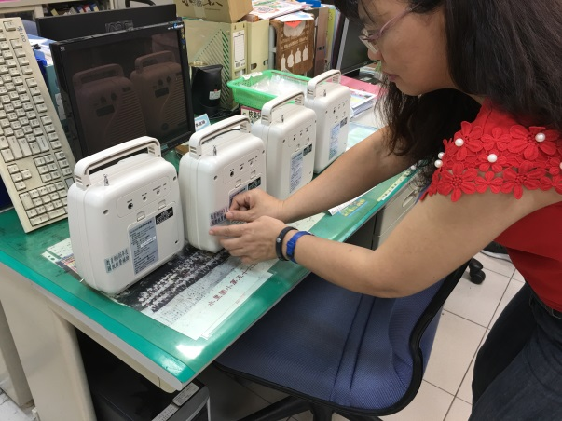 | 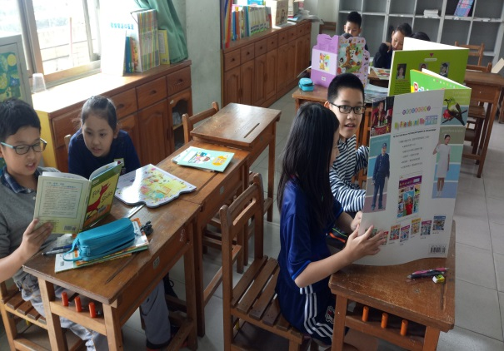
擴音機驗收 | 英文圖書書籍讓學生閱讀
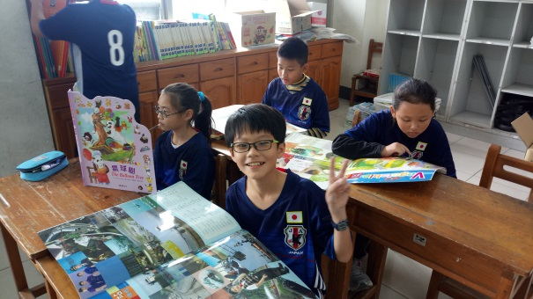 | 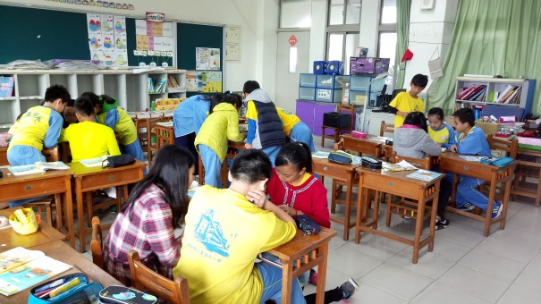
照片說明 | 老師運用CDPLAYER練習聽力
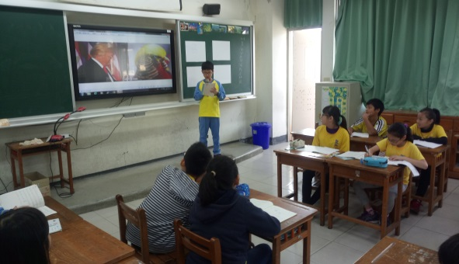 | 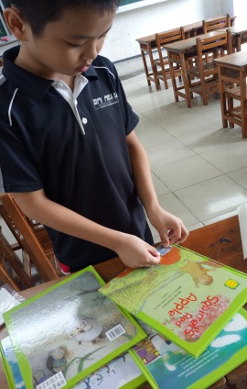
擴音機分組學習 | 英語書籍貼標籤
承辦人： 李健慧 承辦主任： 李健慧 校長：周進科

